Participación en Convocatoria

Realización del caso de Uso PCN10

Version 1.0

Revisión Historica

|  |  |  |  |
| --- | --- | --- | --- |
| **Date** | **Version** | **Description** | **Author** |
| 05-Septiembre-2014 | 1.0 | Creación de la plantilla | Julian David Serna Echeverri |
| 06-Septiembre-2014 | 1.1 | Descripción de la realización del Casosde Uso | Julian David Serna Echeverri |
| 07-Septiembre-2014 | 1.2 | Agregación de los diagramas de secuencia, colaboración. | Erica Reyes Julian David Serna |
| 07-septiembre-2014 | 1.3 | Revision de la plantilla | Erica Reyes  Julian Serna |

Tabla de Contenidos

1. Introduction 4

1.1 Propósito 4

2. Caso de Uso PCN010: Adminitrar Solcitud de aclaracion para convocatoria 5

2.1 Descripción Breve: 5

2.2 Flujo Básico de Eventos 5

2.3 Flujos Alternativos 6

2.4 Diagramas de Interacción 7

2.4.1 Diagrama de Secuencia 7

2.4.2 Diagrama de Colaboración 9

2.4.3 Diagrama de clases 9

Realización del Caso-Uso PCN10

# Introduction

En el siguiente documento se describe toda la información, descripción, flujos de eventos, flujos alternos, Diagramas de interacción del caso de uso de Administrar solicitud de aclaración para convocatoria.

**Propósito**

El propósito de este documento es mostrar la realización del caso de uso del módulo participación en convocatoria, para luego poderlos implementar de una formas más fácil.

# Caso de Uso PCN10: *Administrar Solicitud de Aclaración para Convocatoria Medición de Grupos*

## Descripción Breve:

Permite a los directores de grupo que participan de una convocatoria de medición de grupos, registrar solicitud de aclaraciones al resultado de su participación en la convocatoria a la cual Colciencias deberá dar respuesta y consultar las respuestas que se les ha dado. Este caso de uso debe integrarse con el sistema de PQR de la Entidad

.

## Flujo Básico de Eventos

### El actor ingresa a la opción Mis Convocatorias de la Comunidad, selecciona la convocatoria de Medición de Grupos para la cual desea registrar la Solicitud de Aclaración [S1]

### El sistema inicia ejecución del caso de uso PQR28 - Consultar Respuestas de Aclaración de Resultados de Convocatoria Medición de Grupo en PQR y muestra una pantalla con una sección para consultar las aclaraciones registradas y las repuestas y una sección para registrar una nueva solicitud de aclaración. [A1]

### El actor registra la nueva solicitud de aclaración [A2]

### El sistema registra la solicitud de aclaración iniciando caso de uso PQR25: Generación de PQR a través de la WEB

### El actor finaliza la ejecución del caso de uso

## Flujos Alternativos

[A1]: Si el Director de Grupo cumple este rol en más de un grupo, se debe permitir seleccionar el Grupo para el cual se registrará la solicitud de aclaración.

[A2]: El actor desea revisar la respuesta que se le ha dado, hace clic en la solicitud de aclaración y el sistema despliega la solicitud y la respuesta iniciando caso de uso PQR28 Consultar Respuestas de Aclaración de Resultados de Convocatoria Medición de Grupo en PQR.

## Diagramas de Interacción

### Diagrama de Secuencia

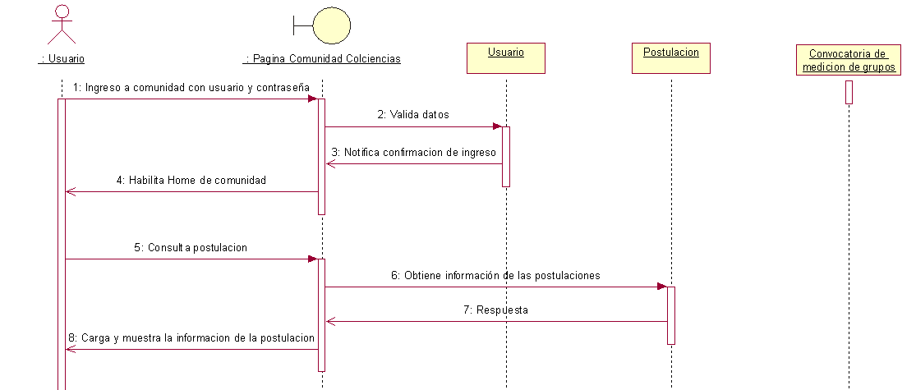

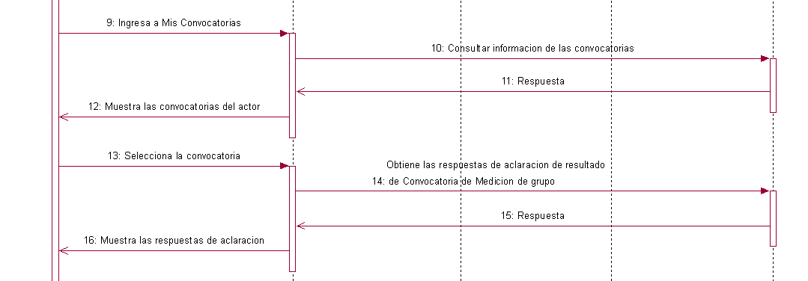

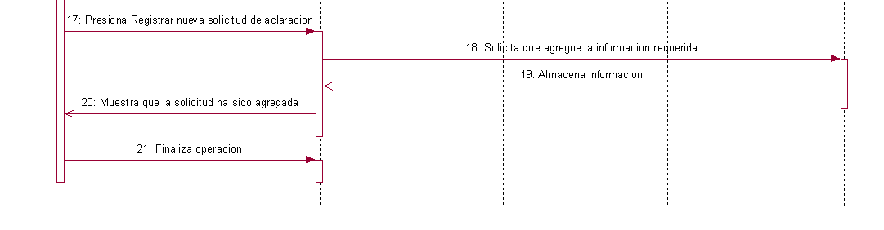

### Diagrama de Colaboración

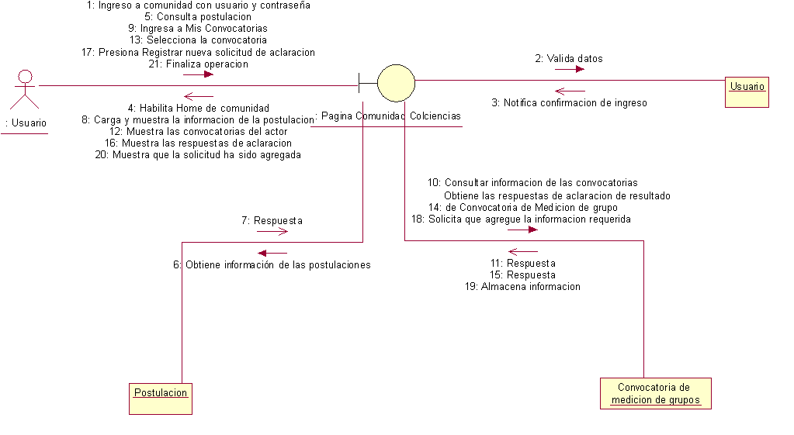

### Diagrama de clases

